

**信息与软件工程学院**

**项目报告**

课程名称： 程序设计项目实践（BPLF）

学 期： 2019-2020第1学期

项目名称： 中国象棋

授课教师： 吴佳

|  |  |  |
| --- | --- | --- |
| 序号 | 学号 | 姓名 |
| 1（组长） | 2019091604002 | 秦轶 |
| 2 | 2019091604024 | 黄尉洋 |
| 3 | 2019091604009 | 熊睿一 |
| 4 |  |  |
| 5 |  |  |

目录

1 项目简介 3

1.1 考核方式 3

1.2 项目题目及内容简介 3

1.3 项目组成员与分工 3

2 需求分析 4

2.1 选题的依据 4

2.2 功能需求 4

3 系统设计 5

3.1 总体设计 5

3.2 模块设计 5

4 系统实现 7

4.1 主函数 7

4.2 其他函数 7

5 功能测试 8

6 总结 9

# 1 项目简介

## 1.1 考核方式

总成绩 = 项目和项目文档成绩(40%) + 汇报幻灯片成绩(20%)

+ 表达能力(20%) + 团队合作(20%)

## 1.2 项目题目及内容简介

项目题目：中国象棋

内容简介：

该项目充分利用本学期所学知识，出于实用性与知识应用度的考量，基本实现了中国象棋的双人对战模式。

运用C语言中“结构”“链表”给出项目代码的总框架。利用For语句，iof语句，switch语句，while语句，getchar()等基本语句高效实现各基本走棋对战功能，利用指针高级应用与链表提供“悔棋”功能。

## 1.3 项目组成员与分工

秦轶（组长）：项目统筹安排、任务分解、进度跟踪，功能代码实现、Debug，汇报文档与PPT

黄尉洋：功能代码实现与调试，代码整合，项目功能完善

熊睿一：项目框架搭建、链表实现，Debug，汇报PPT

# 2 需求分析

## 2.1 选题的依据

该项目充分利用本学期所学知识，出于实用性与知识应用度的考量，基本实现了中国象棋的双人对战模式。

完成该项目，小组各成员都必须拥有或掌握以下能力：

1. 优秀的C语言代码读、写能力。
2. 良好的代码习惯（如规范书写、格式化、注释、变量命名）
3. 良好的沟通与合作能力
4. 高效的代码调试能力
5. 产品设计思维

## 2.2 功能需求

1. 初始化控制台字符式中国象棋棋盘
2. 根据中国象棋规则实现两名用户的象棋博弈功能
3. 根据中国象棋规则提示用户步法
4. 利用链表提供悔棋功能
5. 根据中国象棋规则判断用户输赢
6. 认输功能销毁棋盘、结束游戏

# 3 系统设计

## 3.1 总体设计

中国象棋

主

棋

盘

显

示

棋

子

初

始

化

走

棋

步

法

限

制

悔

棋

功

能

实

现

棋

盘

初

始

化

重

置

棋

盘

销

毁

游

戏

结

束

玩

家

胜

负

判

断

图3-1

## 3.2 模块设计

可以包括以下内容：

给出多个文件之间的关系

给出文件包含的函数原型

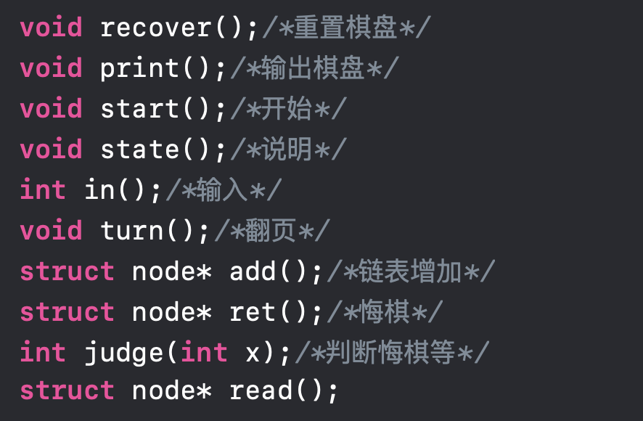

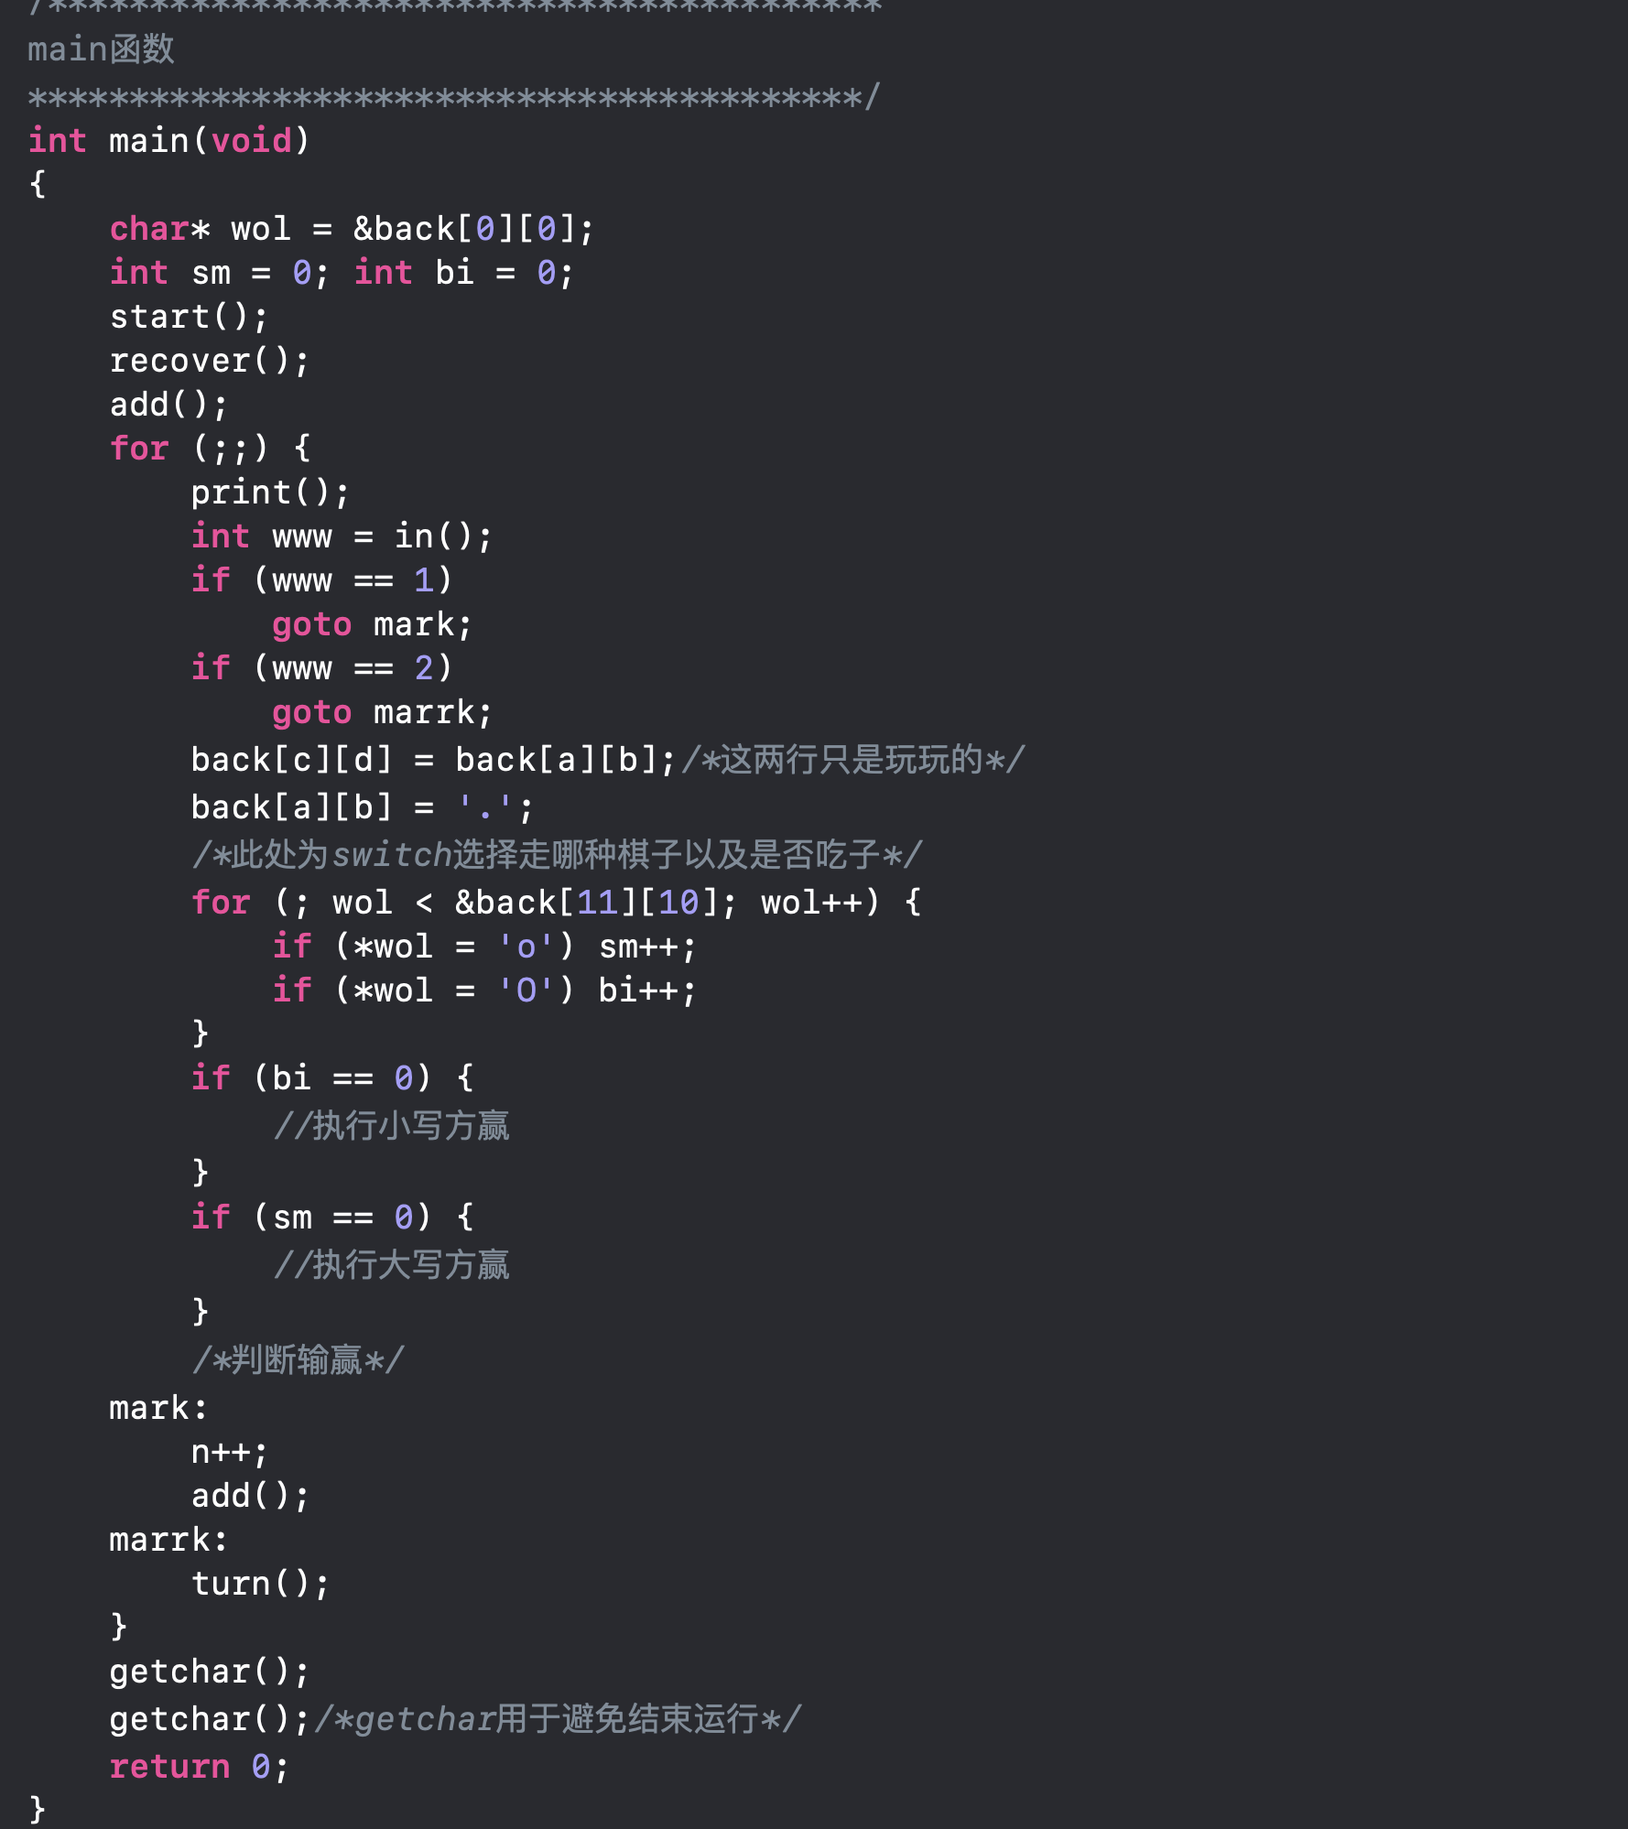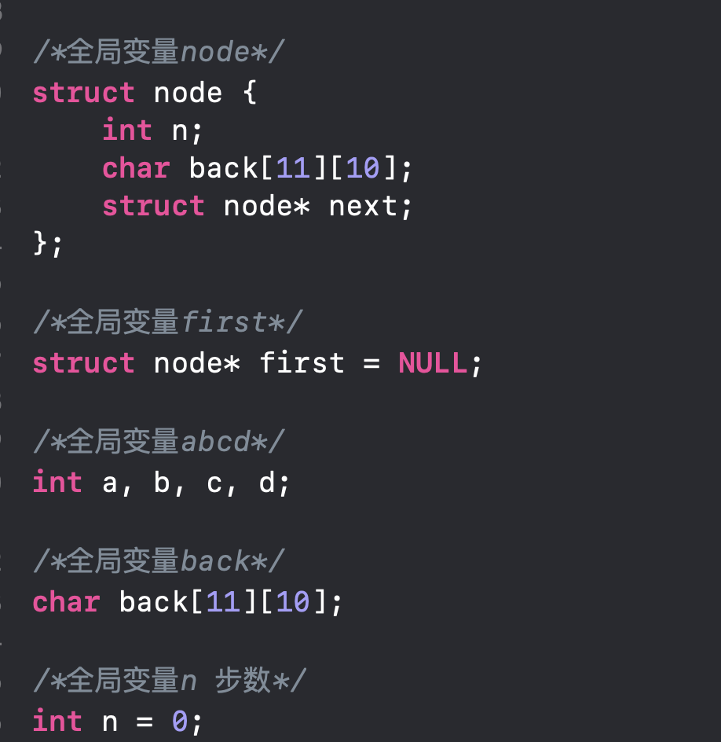

# 4 系统实现

## 4.1 主函数

用程序流程图说明实现思路

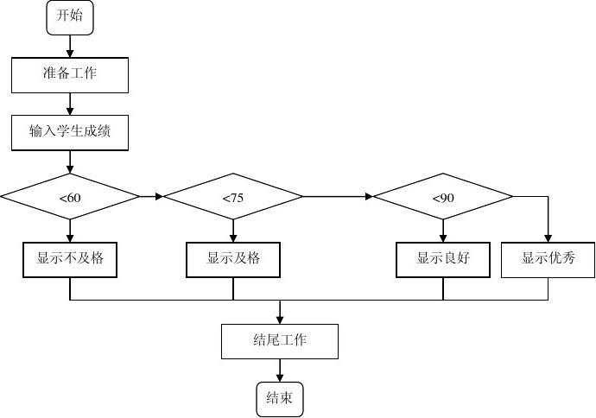

关键代码分析

## 4.2 其他函数

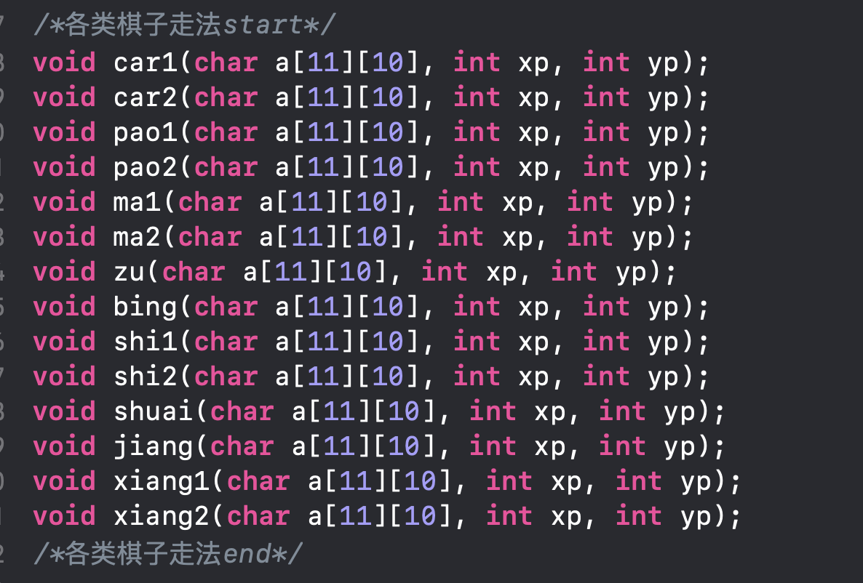

# 5 功能测试

# 6 总结

学到了什么？

1. 对C语言基本知识与高级应用有了更深入且熟练的练习，更好的掌握了书本知识，并得以应用。
2. 规范代码书写的重要性。
3. 保持代码可读性的重要性。
4. 特别的，对指针的高级应用与结构、；链表等知识有了深入的理解。
5. 充分理解听说读写能力对软件工程师的重大意义。

痛点和难点

1. 链表、指针、结构等C语言难点知识的理解不深，实际应用存在困难。
2. 从小型程序到大型应用程序的转变过程中，代码的冗余删减，打包整合，与他人的代码合作整合。

自己的贡献

秦轶：

黄：

xxxx

熊：

xxxxx

如何与他人合作？

秦轶：

1.

2.

3.

黄：

。。。

熊：

。。。。